PART 4 - Big Query

1. Buat sebuah bucket di GCS, upload beberapa file ke bucket tersebut

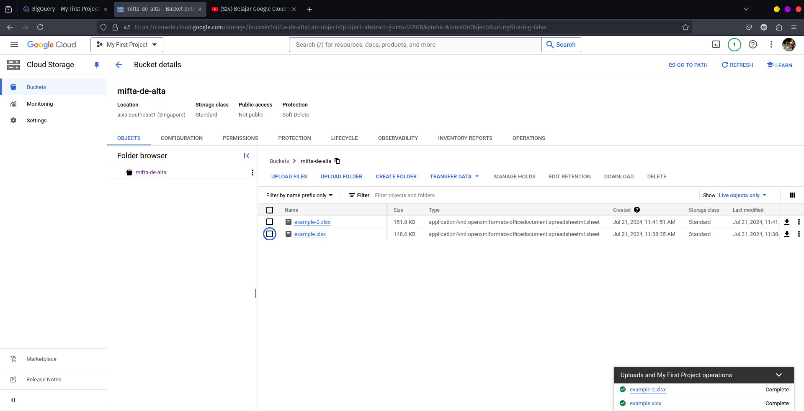

2. Hapus file yang sudah diupload

3. Lakukan eksplorasi sample data wikipedia (https://console.cloud.google.com/bigquery?p=bigquery-public-data&d=samples&t=wikipedia&page=table) dengan menggunakan big query

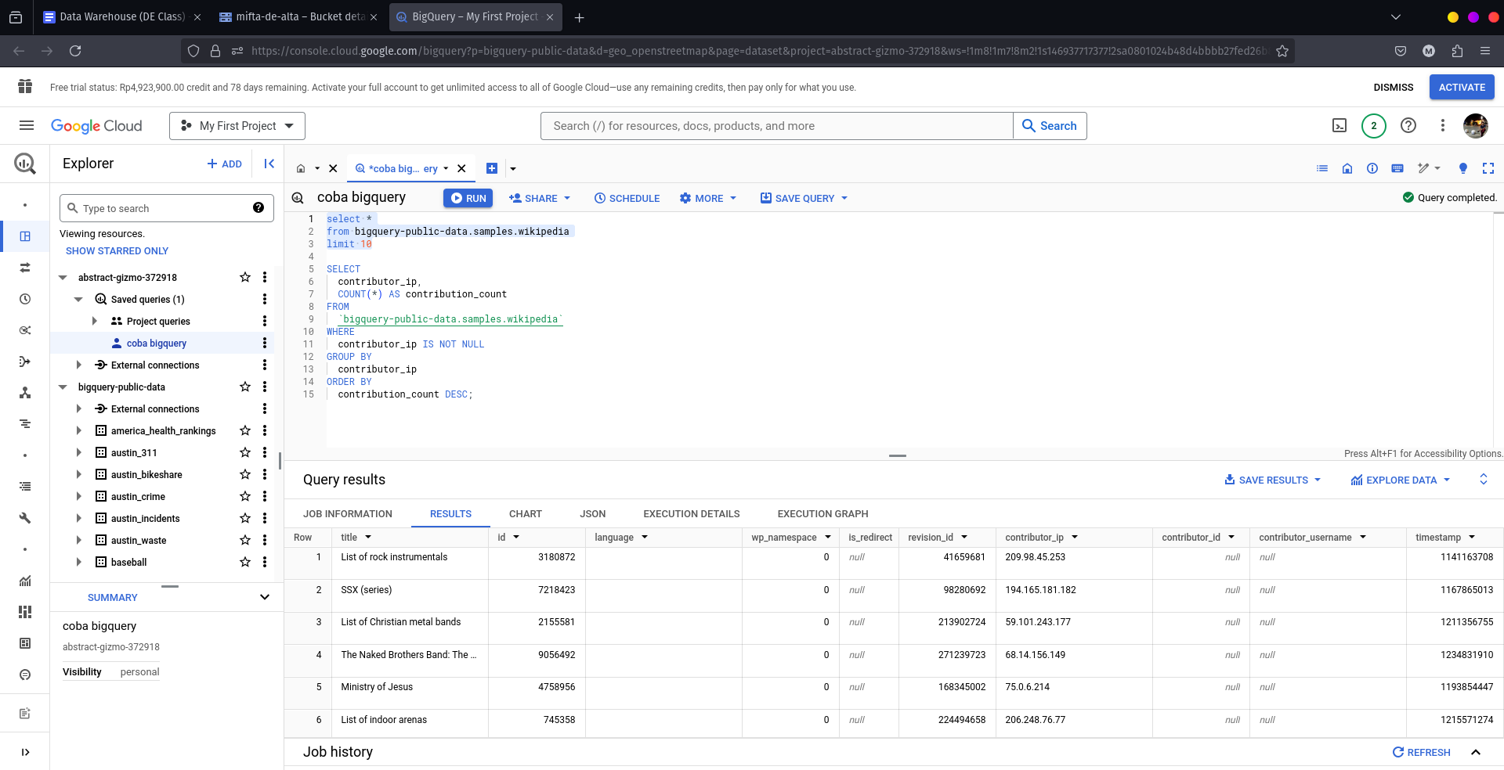

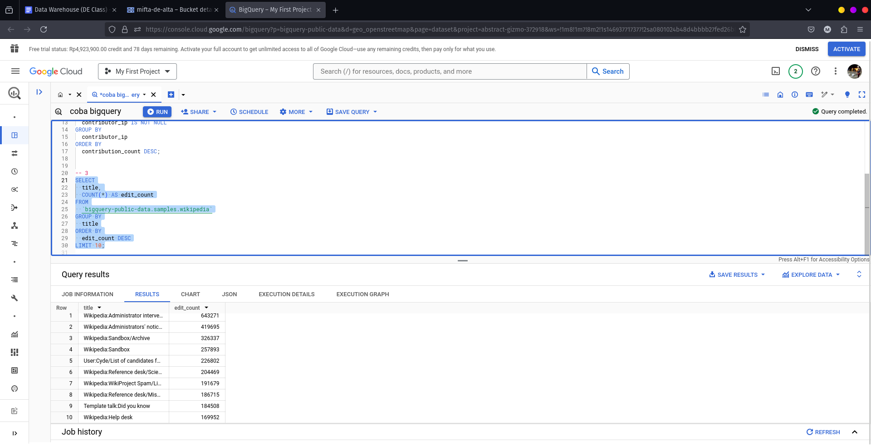

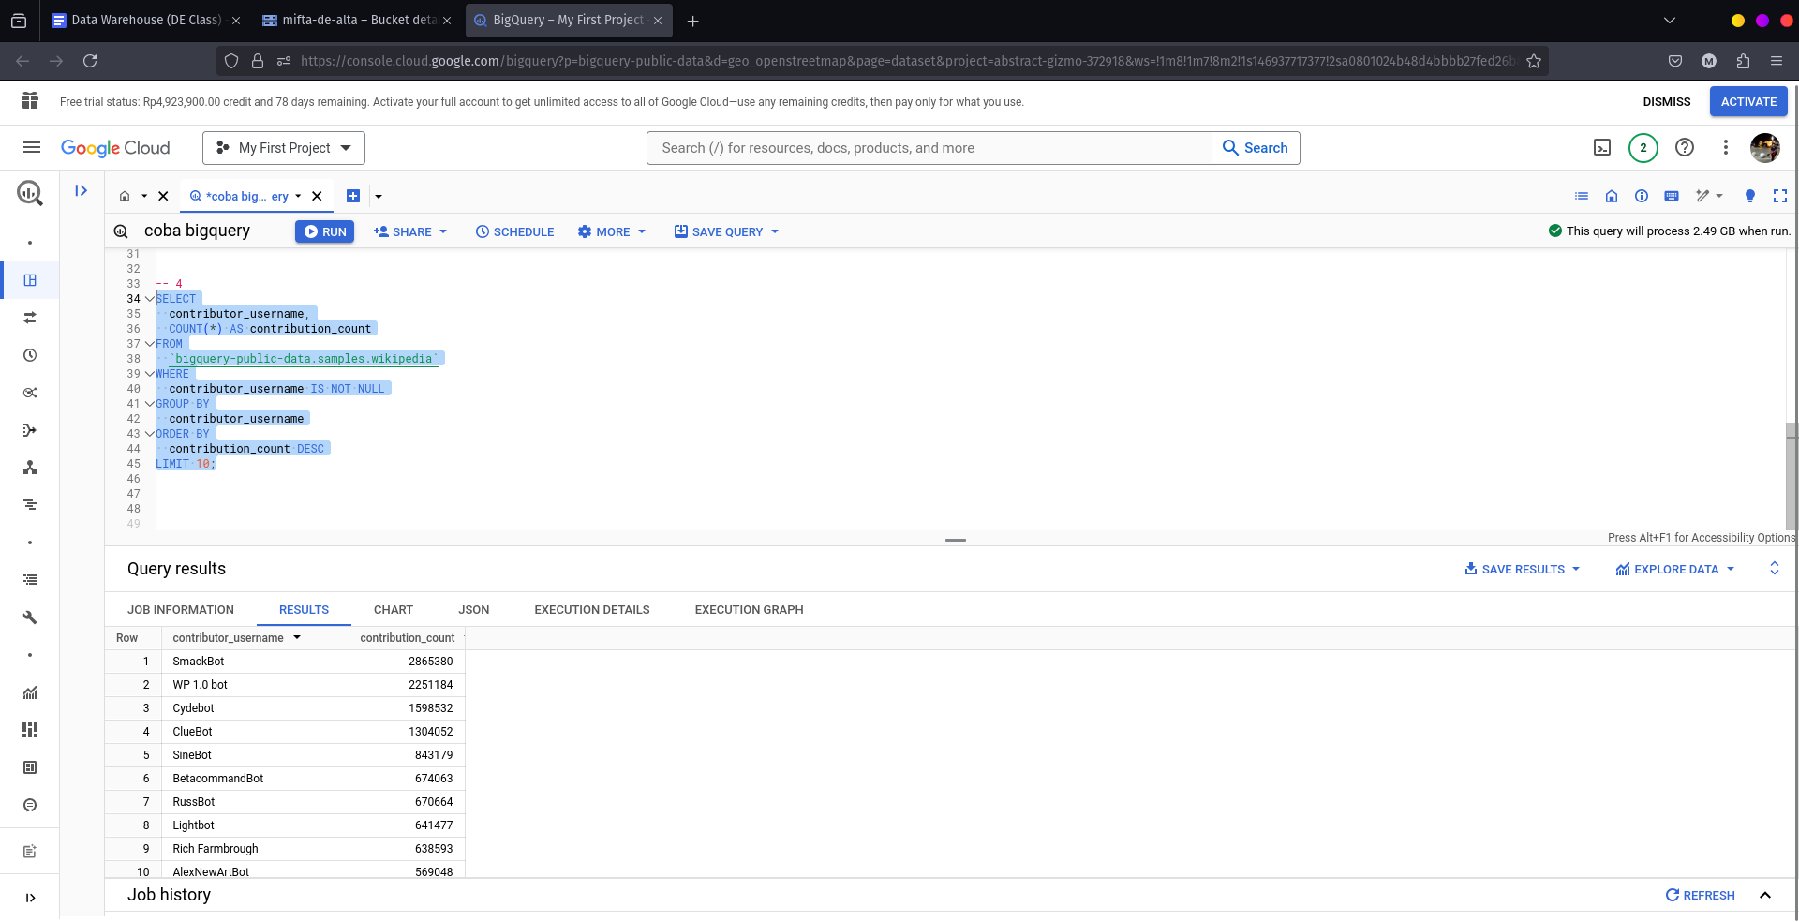

4. Munculkan jumlah kontribusi dari masing-masing contributor_ip, urutkan dari kontribusi terbesar ke kontribusi terkecil

